金华十校2024年11月高三模拟考试 数学参考答案与评分标准
一、选择题：本题共8小题，每小题5分，共40分.在每小题给出的四个选项中，只有一项 是符合题目要求的
题号 | 1 | 2 | 3 | 4 | 5 | 6 | 7 | 8
答案 | A | D | B | C | B | C | A | D
二 、选择题：本题共3小题，每小题6分，共18分.在每小题给出的选项中，有多项符合题
目要求.全部选对的得6分，部分选对的得部分分，有选错的得0分

题号 | 9 | 10 | 11
答案 | AB | ABD | ACD
三 、填空题：本题共3小题，每小题5分，共15分。 12.11; 13.16; 14. (2 √2,2);
四、解答题：本题共5小题，共77分.解答应写出文字说明、证明过程或演算步骤.
15.(1)∵√3bcosA=(2c-√3a)cosB.
∴√3sinBosA=(2sinC-√3sinA)cosB … … … … … …2 分
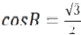
∴√3sinC=2sinCcosB … … … … … … … … ……… 4 分
, 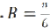…………………………………………………5分
: ·
(2)当B为顶角，则底边AC²=4+4-2×2×cos"=8-4√3
∴AC= √6- √2 (没有化简也给分) …………………………………………………9分
当B 为底角，则该三角形内角分别为 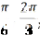则底边为2 √3……… … … … 13分
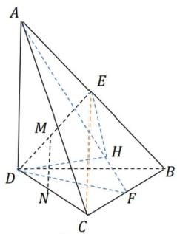
16. (1)连EC∵M为DE中点，N 为DC中点
∴MNⅡ EC,又 ∵EC c面ABC,MNd 面ABC
∴MN IⅡ面ABC………… …5 分
(2)设AD=DB=DC=BC=a
∵AD⊥DB 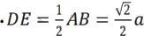………… 7 分
取BC中点F, 则 DF⊥BC
又∵AD⊥BC,∴BC1 面ADF, 则面ADF1 面ABC
又∵面ADF n面ABC=AF, 作 DH⊥AF,∴DH⊥ 面ABC 10 分
连EH, 则∠DEH 为所求线面角 … … … … … … 12分
在Rt△ ADF中，AD=a, 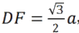· 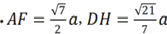
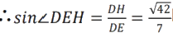即为所求线面角的正弦值 ………………… … … … 15分

17. (1)当a=1 时 ，
……
3分
………
∴x∈(0,1)时，f(x)<0,x∈(1,+00) 时 ，f(x)>0;

∴f(x)的单调增区间为(1,+00),减区间为(0,1) ……………………………5分
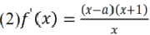 ………………………………………………… 7 分

∴x∈(0,a)时 ，f(x)<0,x∈(a,+0) 时，f(x)>0

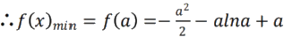

又

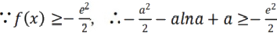

……………………

……9分

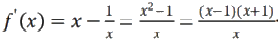
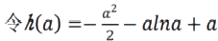
则五(a)=—a—Ina,显然石(a)递减,且石()>0,五(1)<0
∴必然存在唯-一 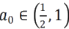)使得A(a₀)=0

当a∈(0,a₀),h(a)>0,h(a) 单调递增，当a∈(ao,+0),h(a)<0,h(a) 单调递

减………………………… ……………… ………………………
成立 当a∈(1,+0) 时 ，h(a) 递减，且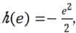因此a∈(1,e) 成立
综 上 ，a 成立的范围为(0,e) … ……………… …… …

18 . (1)由A(2,0)可知a²=4, 代入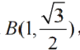 得 b²=1,

可知椭圆C 的离心率为 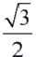 …………………………………4分

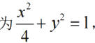
(2)由(1)可知椭圆C 的方程

(i) 设D(x,y₁),E(x₂,y₂), 过点(-1,0)的直线l 为x=my-1,
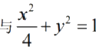联立得：(m²+4)y²-2my-3=0

11分

15分

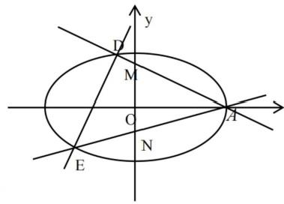

所以

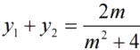

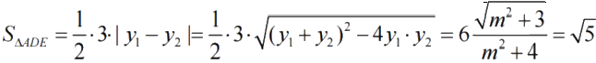
得m²=2,所以m=± √2,直线的方程1为：x±√2y+1=0 … … … … … … 分
(ii) 由 (i) 可知， 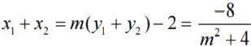
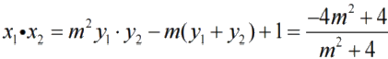

直线AD 的方程为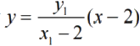 直线AE的方程为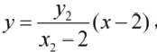

令x=0,

令x=0,

得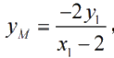 … . 1 1 分 得 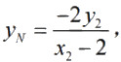

记以MN 为直径的圆与x 轴交于P,Q 两点，
由圆的弦长公式可知，

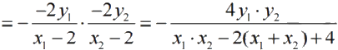
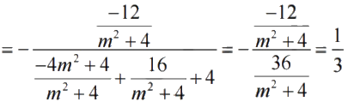

所以 |

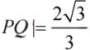

为定值 .

… … … …

……………

………

1 7 分

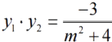
19 . (1)当n=4 时 ，T²(a;)的变换如下：
, ?
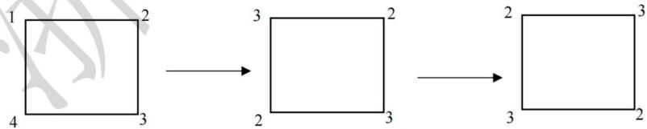
所以T²(a₁)=2,T²(a₂)=3,T²(a₃)=2,T²(a₄)=3. … … … … … … … 4 分
(2)∵T(a;)=ai,: 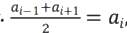,(2≤i≤n-1)∴{a,} 成等差数列，令公差为d, 又
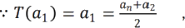 则 2 a₁=a₁+(n-1)d+a₁+d ,∴d=0 , 则
a=….…..=…-1=n… …… 9 分

(3)反证法，假设对任意m ∈N*,Tm(a;)(i=1,2…,n) 均为整数
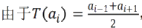,T(a;) 为整数，故ai-1与ai+1的奇偶性相同，故a₁,a3,…,a4k+1同 奇偶，a₂,a₄,…,a4k+2同奇偶，而{a₁,a₂,…,04k+2}={1,2,.,4k+2},a₁,a₂,…,Q₄k+2中有2k+1 个奇数，2k+1 个偶数，故可不妨设a₁,a3,…,Q4k+1为奇数，设a₂,a₄,…,04k+2为偶
数. ……………………………12分
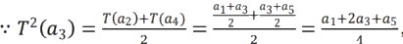 又∵T²(a₃) 为整数，且a₃=4k+1 或 4k+
3(k∈N),∴a₁和a₅ 除4的余数相同 同理

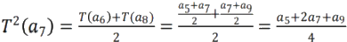
: ·

as和a₉除4的余数相同,--

余数相同.
∴a₁,as,ag,..,a4k+1 除 4 的 余 数 相 同 .
Q4k+1和a₃ 除4的余数相同
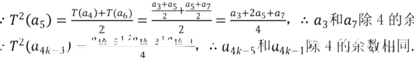
∴a4k+1,Q₃,a₇,a₁1,…a4k-1除4的余数相同.
综上，a₁,a₃,…,a4k+1除以4的余数都相同，而{a₁,az, …,04k+2}={1,2,.,4k+2}, 矛盾!
假设不成立，所以存在m∈N*, 使Tm(a;)(i=1,2…,n)不全为整数
…… ……………… …… 17分

